NGHIÊN CỨU, CHỌN TẠO GIỐNG CÂY TRỒNG Ở TRUNG QUỐC, BÀI HỌC NÀO CHO VIỆT NAM
Trần Xuân Định-VSTA
Trong khuôn khổ hợp tác giữa Hiệp hội thương mại giống cây trồng Việt Nam (VSTA) và Hiệp hội thương mại giống cây trồng quốc gia Trung Quốc (CNSTA); một cuộc hội thảo chuyên đề về nghiên cứu, chọn tạo và sản xuất giống, bảo hộ giống đã được tổ chức tại Việt Nam. Bài viết này xin chia sẻ những thông tin thu nhận được cũng như nhận xét của tôi về cách mà Trung Quốc đã rất thành công trong nghiên cứu phát triển giống cây trồng nói chung.
Chọn tạo giống lúa nói riêng và giống cây trồng nói chung ở Trung Quốc đã được các nhà khoa học quan tâm và bắt đầu nghiên cứu từ những năm 20 của thế kỷ trước, Năm 1919, khoa nông nghiệp-Trường cao đẳng sư phạm Nam Kinh đã sớm tiến hành thu thập quỹ gen về giống lúa ở lục địa Trung Quốc để so sánh, đánh giá và chọn lọc; 5 năm sau, năm 1924 Trung quốc đã chọn thành công 2 giống lúa nổi tiếng có phổ rộng và ưu việt hơn hẳn các giống cũ về năng suất, chất lượng là giống “Giang ninh dương” và “Đông quán bạch” cải tiến bằng phương pháp chọn lọc hệ thống.
Năm 1926, Các nhà chọn giống lúa của Trung quốc đã bắt đầu đặt nền móng cho chọn lọc giống lúa bằng cách lai chéo với nhau từ việc Đinh Oánh phát hiện và thu được hạt lai từ quần thể lúa hoang tự nhiên ở Quảng Châu, với 8 năm theo dõi và chọn lọc từ các thế hệ phân ly (trên 10 vòng đời), giống “Trung sơn 1” đã được phóng thích. Và cũng từ năm 1928; Đinh Oánh đã bắt đầu chương trình lai có kế hoạch dựa trên việc chọn các giống cho phấn và nhận phấn từ các giống lúa trồng khác nhau và với giống lúa hoang. Đây được xem là giai đoạn mở đầu cho công tác chọn tạo bằng phương pháp lai chéo hữu tính giống cây trồng tại Trung Quốc.
Năm 1949, nước cộng hòa nhân dân Trung hoa được thành lập, và trong mười năm sau đó các nhà nông học Trung quốc đã thu thập được 40.000 nguồn gen giống lúa từ các địa phương, và chủ yếu là các giống cao cây, đỏ ngã và không kháng bệnh;
Cuộc cách mạng xanh lần 1: Đầu và giữa những năm 1950-1960; Các nhà khoa học Trung Quốc mà đại diện là Hoàng Diệu Tưởng, với phương pháp lai hữu tính và chọn lọc hệ thống đã chọn lọc và phóng thích thành công một loạt giống lúa thấp cây (thân lùn) có khả năng chống đổ ngã tốt như: Ái cước nam đặc, Quảng trường lùn và Trân châu lùn; nhờ đặc tính thấp cây, chống đổ và chịu hạn, các giống này được gieo cấy với mật độ dầy hơn, không bị đổ ngã, chịu thâm canh hơn và cho năng suất vượt trội 10-20%; Giống Trân châu lùn sau đó cũng được gieo cấy ở Miền bắc Việt Nam những năm cuối của thập niên 60 thế kỷ 20. Việc lai tạo và chọn ra giống lúa thấp cây được xem như một cuộc cách mạng xanh lần thứ nhất tại Trung Quốc.
Nghiên cứu và sử dụng ưu thế lai ở lúa trồng tại Trung quốc-Cuộc cách mạng xanh lần thứ II.
Sau nhiều năm miệt mài theo dõi và nghiên cứu; năm 1966 GS Viên Long Bình (Yuan long Ping-Đã mất năm 2021) công bố nghiên cứu về tính bất dục đực ở lúa, đề xuất chọn tạo và khai thác ưu thế lai F1 ở lúa trồng dựa trên hệ thống 3 dòng: Dòng bất dục đực tế bào chất, dòng duy trì bất dục và dòng phục hồi tính tự thụ phấn; Từ đây Trung Quốc bắt đầu nghiên cứu sâu và phát triển sản xuất lúa ưu thế lai; Đến năm 1973, hoàn thành bộ 3 dòng (A, B và R) cho các giống lúa trồng thuộc loài phụ Indica, bắt đầu mở rộng sản xuất quy mô lớn với hàng triệu ha, Các giống lúa sử dụng ưu thế lai đời F1 đã chứng minh sự kết hợp và phát huy tính ưu việt của cả dòng bố và dòng mẹ về năng suất cũng như tính chống chịu; Nhờ mở rộng sản xuất lúa ưu thế lai, hàng triệu tấn lương thực đã được tăng thêm, góp phần giải quyết nạn thiếu đói ở Trung Quốc cũng như đóng góp cho an ninh lương thực toàn cầu;
Năm 1973, Thạch Minh Tùng ở Hồ Bắc phát hiện giống lúa bất dục đực nhạy cảm với với quang chu kỳ có tên gọi Nông Khẩn 58S; Năm 1987: Đặng Hoa Phụng tại Trường Nông nghiệp An Giang, Hồ Nam, phát hiện một dòng bất dục trong dòng lúa sớm Siêu 40/H285//6209-3. Sau khi chọn lọc, ông đã tạo ra dòng bất dục đực nhân nhạy cảm nhiệt indica An Nông S-1, từ đó mở ra nghiên cứu và ứng dụng hệ thống kỹ thuật lúa lai "hai dòng" kéo dài đến ngày nay. Đây là nguồn tài nguyên di truyền có diện tích ứng dụng lớn nhất trong lúa lai hai dòng tại Trung Quốc .
Cũng năm 1973: Trương Tiên Trình (Trường Đại học Nông nghiệp Quảng Tây) và Lý Đinh Dân (Viện Khoa học Nông nghiệp Quảng Tây) đã sàng lọc lần lượt một loạt dòng phục hồi ưu thế mạnh như IR24, IR26. Bằng cách lai cặp với Chấm Sơn 97A, họ đã thành công tạo ra loạt tổ hợp lúa lai indica ưu thế mạnh như Sơn Ưu 2, Nam Ưu 2, nâng năng suất lúa từ 300kg/mẫu lên trên 500kg/mẫu, hoàn thành bộ ba hệ thống.
Việc ứng dụng hệ thống sản xuất lúa lai 3 dòng hiệu quả: Năm 1981, Tạ Hoa An thuộc Viện Nghiên cứu Khoa học Nông nghiệp Tam Minh sử dụng dòng mẹ Chấm Sơn 97A (♀) lai với dòng phục hồi chất lượng cao Minh Khôi 63 (♂) để tạo ra giống Sán Ưu 63.
1986: Sán Ưu 63 trở thành giống lúa lai có diện tích gieo trồng rộng nhất cả nước và giữ vị trí đầu bảng trong 16 năm liên tiếp, tổng diện tích mở rộng đạt 52,67 triệu ha.
Giống lúa lai Sán ưu 63 được đưa vào Việt nam đánh giá từ đầu những 90 (gọi là Tạp giao 1), cho đến nay giống này vẫn còn được nhập nội và gieo trồng ở một số tỉnh Miền núi phía Bắc.
1989: Nhà nghiên cứu Diệp Phục Sơ thuộc Viện Nghiên cứu Lúa Trung Quốc đã phối tạo ra tổ hợp lúa lai mới năng suất cao, chất lượng tốt, kháng đa bệnh Sán Ưu 10 (Chấm Sơn 97A/Mật Dương 46). Là giống chính trồng làm lúa mùa ở trung và hạ lưu sông Dương Tử, tổng diện tích mở rộng gần 10 triệu ha
Tuy nhiên, ngay từ năm 1969, Lý Tranh Hữu ở Vân Nam tạo ra dòng bất dục đực japonica đầu tiên mang tế bào chất loại Điền Hồng Mạo Anh. Gần đây, nó đã được ứng dụng thành công để tạo ra nhiều dòng bất dục japonica như Dũng Cán 15A trong loạt "Dũng Ưu", mở ra việc khai thác ưu thế lai giữa các phân loài indica và japonica (lai xa và khai thác ưu thế lai xa);
Những thành tựu khoa học quan trọng trong nghiên cứu chọn giống lúa ưu thế lai: Nhà nghiên cứu Trương Tuệ Liêm thuộc Viện Nghiên cứu Lúa Trung Quốc đã khai thác các nguồn tế bào chất bất dục mới như Indonesia Shuidaogu 6. Sử dụng Indonesia Shuidaogu 6, ông đã tạo ra loạt dòng bất dục loại Ấn Thủy như II-32A và Trung 9A. Chúng đã nâng tổng thể trình độ sản xuất lúa lai của Trung Quốc lên một tầm cao mới về sản lượng hạt giống, năng suất lúa lai và chất lượng gạo, mở ra thời đại mới sản xuất siêu cao sản cho lúa lai.
Viện Nghiên cứu Lúa thuộc Học viện Khoa học Nông nghiệp Liêu Ninh (Dương Chấn Ngọc) đã sáng tạo ra kỹ thuật "Cầu nối Indica-Japonica", mở đường cho việc sử dụng lúa lai japonica, giúp Trung Quốc trở thành quốc gia đầu tiên trên thế giới ứng dụng lúa lai japonica.
Viện Khoa học Nông nghiệp Ninh Ba đã tạo ra các dòng bất dục japonica mới như Dũng Cán 15A, đột phá rào cản sinh sản giữa các phân loài indica và japonica, thành công chọn tạo ra loạt lúa lai siêu cấp indica-japonica như Dũng Ưu 1540, năng suất bình quân đạt 700-750 kg/mẫu (10-12 tấn/ha).
Ngoài việc ứng dụng hiệu quả và rộng rãi kỹ thuật chọn tạo và sản xuất lúa ưu thế lai; Các nhà nông học Trung Quốc cũng chú trọng kỹ thuật chọn tạo giống bằng đột biến nhân tạo với việc sử dụng phóng xạ hạt nhân; Giống lúa “nguyên phong tảo” đã được tạo ra bằng phương pháp này và đạt giải thưởng sáng chế kỹ thuật quốc gia hạng nhất.
Kỷ nguyên ứng dụng công nghệ tế bào và công nghệ phân tử trong chọn tạo giống, chọn tạo giống lúa bằng thiết kế phân tử-Cuộc cách mạng xanh lần III.
Ngay từ những năm 1990, công nghệ phân tử bao gồm công nghệ đánh dấu gen (Marker phân tử), chọn giống hỗ trợ phân tử (MAS)..., các gen mục tiêu đã được chuyển vào con lai qua phương pháp lai quay lui (Back cross); Các dòng bố, mẹ được cải tiến nhanh chóng đặc biệt với các mục tiêu quan trọng như năng suất, chất lượng, mùi thơm và chống chịu sâu bệnh cũng như ngoại cảnh; Công nghệ chỉnh sửa gen (genom editting, ví dụ: CRISPR), v.v đã góp phần quan trọng vào định hướng cũng như hiệu quả của công tác chọn tạo giống. Cuối thập niên 90, ứng dụng công nghệ sinh học trong chọn tạo giống đã phát triển rất nhanh ở Trung Quốc.
Năm 2000 chương trình thiết kế phân tử cho chọn tạo giống lúa bắt đầu được ứng dụng; Giải mã đầy đủ chức năng gen, mạng lưới điều hòa gen và cách thức tương tác gen-môi trường. Chia nhóm tính trạng sinh học đặc định thành các mô-đun phân tử khác nhau, tạo vật liệu chọn giống theo các mô-đun phân tử khác nhau.
Theo mục tiêu chọn giống, thiết kế di truyền định tính và định lượng cho cây trồng. Lắp ráp vật liệu chọn giống từ các mô-đun khác nhau và cuối cùng chọn tạo ra giống ưu tú.
Năm 2013, Các nhà nông học Trung Quốc đã phát hiện ra những gen quan trọng giúp cho việc xây dựng lý thuyết chọn tạo giống lúa; họ đã tìm ra 79 vị trí gen định lượng (QTL) về năng suất, trong đó có 44 vị trí là “siêu trội” và 7 vị trí “trội hoàn toàn”; Về tính trạng số bông, có 51 QTL trong đó 24 vị trí đoạn gen là “siêu trội” và 11 vị trí đoạn gen là “trội hoàn toàn”. Năm 2013, phát hiện gen cốt lõi năng suất cao ở lúa siêu lúa OsSPL14 (IPA1). Năm 2015, phát hiện gen GS2 (OsGRF4) có thể nâng cao đáng kể năng suất lúa lai.
Tập trung nghiên cứu về Bộ gen và Bộ gen tổng (Pangenome) của lúa:
Năm 2018, Trung quốc công bố kết quả giải trình tự 3000 mẫu giống lúa và đề xuất giả thuyết đa nguồn gốc độc lập của các phân loài indica và japonica, phát hiện cấu trúc biến đổi bộ gen quần thể lúa trồng Châu Á, phân tích đa dạng di truyền bộ gen của nguồn tài nguyên giống lúa vùng lõi; Năm 2021, Trung Quốc công bố “hệ gen đồ” của lúa, một công trình có thể xem là kinh điển trong nghiên cứu pangenome lúa. Từ “hệ gen đồ”, Các nhà chọn tạo giống đã chọn ra được 33 giống lúa có tính đại diện cao, tiến hành giải trình tự đoạn dài và lắp ráp, chú giải bộ gen chất lượng cao.
Đến năm 2024, đã nghiên cứu bộ gen của 18.421 dòng lúa và nền tảng di truyền của lúa đã bước đầu được thiết lập trên nền tảng cấu trúc quần thể; Xác định 1207 vị trí QTL và phương pháp phân tích gen tích hợp Gene to Gene lúa -“Rice G2G” . Cung cấp nguồn gen chìa khóa để thực hiện thuần hóa lại nhanh chóng (de novo domestication), chọn tạo chính xác các giống mới kháng stress mạnh, hiệu suất sử dụng tài nguyên cao, đột phá năng suất.
Năm 2025 Trung Quốc đã giải mã đa dạng di truyền lúa hoang, hỗ trợ đổi mới tài nguyên giống lúa, xây dựng cơ sở dữ liệu bộ gen tổng (pangenome) lúa hoang gần bão hòa, thực hiện tích hợp có hệ thống nguồn tài nguyên di truyền lúa hoang. Dựa trên đó có thể khai thác chính xác các allele ưu tú của lúa hoang, truy nguyên nguồn gốc các gen quan trọng, giải thích cơ chế thích nghi môi trường và tính mềm dẻo kiểu hình của lúa.
Trong bối cảnh an ninh lương thực ngày càng nghiêm trọng, nghiên cứu này cung cấp nguồn gen chìa khóa để thực hiện thuần hóa lại nhanh chóng lúa, chọn tạo chính xác các giống mới kháng stress mạnh, hiệu suất sử dụng tài nguyên cao, đột phá năng suất.
Các nhà khoa học nông nghiệp Trung Quốc xác định rằng; Giống đột phá bằng thiết kế phân tử sẽ đổi mới và dẫn dắt phát triển ngành trong tương lai;
Định hướng chủ đạo trong nghiên cứu, chọn tạo giống lúa là: (i) Khai thác và sử dụng đầy đủ tài nguyên giống: Khám phá tế bào chất bất dục mới, khắc phục nút thắt sử dụng hẹp tài nguyên di truyền do quan hệ phục hồi/duy trì nghiêm ngặt của hệ thống ba dòng hiện có, mở rộng đáng kể phạm vi tài nguyên di truyền có thể sử dụng.
(ii) Định hình kiểu cây mới: Cải tiến kiểu cây, nâng cao khả năng hấp thụ và sử dụng năng lượng ánh sáng mặt trời của quần thể lúa, từ đó nâng cao năng suất lúa.
(iii)Sử dụng đầy đủ hiệu ứng cộng tính di truyền của lúa. Sử dụng đầy đủ ưu thế lai của lúa lai. Chủ yếu là tính trội siêu việt và trội hoàn toàn, tập hợp (pyramiding) gen tốt; Sử dụng gen chức năng chính để cải tiến định hướng và nâng cấp lặp.
(iv) Sử dụng hợp lý ưu thế lai giữa các phân loài indica và japonica: Ứng dụng tổng hợp tính trội, trội siêu việt và epistasis (tương tác gen).
Tiếp cận 10 “định vị hệ thống” công nghệ cho chọn tạo giống lúa bằng thiết kế phân tử hiệu quả cao
I. Lựa chọn vật liệu bố mẹ nòng cốt - Nền tảng chọn tạo giống, khung vật liệu
II. Bộ chỉ thị phân tử cho gen quan trọng - Công cụ chọn lọc gen mục tiêu làm công cụ chủ lực trong chọn tạo giống
III. Hệ thống chọn giống nhanh - Công cụ mạnh để cải tạo định hướng và nâng cao hiệu quả chọn giống, ứng dụng rộng rãi trong quy trình chọn giống
IV. Hệ thống bất dục đực tế bào chất (CMS) mới - Công cụ hệ thống chọn giống mới, khai thác hiệu quả nguồn tài nguyên, lộ trình chọn giống thuận tiện linh hoạt
V. Hệ thống công nghệ lưỡng bội đơn ở lúa - Nâng cao hiệu quả xây dựng quần thể chọn giống, đẩy nhanh tiến trình chọn tạo
VI. Hệ thống bất dục đực nhân tính trội ở bố mẹ nòng cốt - Lai tạo dễ dàng, thiết lập quần thể dễ dàng hơn, luân hồi định hướng dễ thao tác hơn
VII. Công nghệ chỉnh sửa gen - Tạo đột biến định hướng nhanh chóng, chính xác, có thể cập nhật và ứng dụng kịp thời thành tựu nhân bản gen của người khác
VIII. Mô hình chọn lọc gen - Có thể hỗ trợ mạnh mẽ cả trong lựa chọn vật liệu khung chọn giống lẫn phối hợp tổ hợp lai
IX. Khai thác ưu thế lai lúa Indica-Japonica - Hướng tiếp cận chủ yếu để khai thác ưu thế lai
X. Khảo nghiệm đa điểm - Đánh giá nhanh vật liệu, tổ hợp lai về vùng thích nghi, tiềm năng sản xuất và thị trường
Nghiên cứu ứng dụng công nghệ thông tin và trí tuệ nhân tạo trong chọn tạo giống lúa bằng chọn lọc bộ gen (genomic selection). Trung Quốc bắt đầu nghiên cứu và ứng dụng “Hệ thống dẫn đường để chọn tạo giống lúa” -Rice Navi; với 3 mô-đun gồm: 1 RiceNavi-QTNpick, người dùng nhập (input): Các QTG mục tiêu (Quantitative Trait Gene), hệ thống xuất (output): Vật liệu cung cấp (donor) phù hợp. 2 RiceNavi-Sim: nhập: Số thế hệ chọn tạo, kích thước quần thể, xuất: Khả năng sàng lọc ra vật liệu mục tiêu và 3 RiceNavi-SampleSelect; nhập: Dữ liệu giải trình tự vật liệu mỗi thế hệ; xuất: Vật liệu thế hệ con phù hợp nhất để tiếp tục lai ngược, và kích thước quần thể phù hợp cho thế hệ tiếp theo. Nghiên cứu này đang áp dụng chọn lọc và cải tiến lại giống “Hoàng hoa chiếm” với mục tiêu rút ngắn thời gian sinh trưởng, gọn cây, thích hợp trồng dầy và tăng mùi thơm, chỉ sau 2,5 năm nghiên cứu đã thu được vật liệu mục tiêu.
Bắt đầu sự chuyển dịch thế hệ lúa lai: Ba dòng-Hai dòng và cuối cùng hướng tới sinh sản vô tính 1 dòng (Apomixis) ở lúa. Sử dụng nguyên phân thay thế giảm phân để thiết lập hệ thống sinh sản vô tính ở lúa, thực hiện nhân giống vô tính hạt lúa. Tháng 01/2019: các nhà khoa học Trung Quốc đã tiến hành bất hoạt bốn gen nội sinh PAIR1, REC8, OSD1 và MTL, có thể cố định tính trạng lai, thực hiện đột phá "từ 0 đến 1" cho việc tự để giống lúa lai.
Kết quả ban đầu:
Đã chọn tạo thành công một kiểu lúa lai Indica-Japonica mới. Dòng mẹ của nó là dòng bất dục lúa dạng Indica-Japonica có nền tảng di truyền chủ yếu là Indica nhưng kiểu hình cây lá lại thiên về Japonica. Sử dụng dòng bất dục này, đã phối hợp tạo ra loạt giống lúa lai Indica-Japonica mới.
NS cao và ổn định： 10.5T/ha trở lên；Chất lượng gạo tốt： Đặc tính phẩm chất ăn của gạo Japonica, hình dạng hạt có thể dài hoặc tròn；Kiểu hình đẹp：Giống như cây lúa Japonica về dáng lá và thân, cứng cây, kiểu hình đẹp, khả năng chống đổ tốt, chịu hạn; thích hợp với gieo sạ và cấy máy；Thích ứng rộng： Thích ứng tốt với tất cả các dạng sinh thái tại Nam Trung Quốc (Hoa Nam), toàn lưu vực sông Dương Tử, Việt Nam, Philippines, Pakistan... và biểu hiện ổn định; thời gian sinh trưởng vừa phải, phù hợp với lúa một vụ, lúa tái sinh, lúa gieo sạ sau thu hoạch lúa mì và hệ thống lúa-tôm.
Chịu nóng tốt：Giai đoạn trỗ gặp nhiệt độ cao tỷ lệ hạt chắc vẫn bình thường
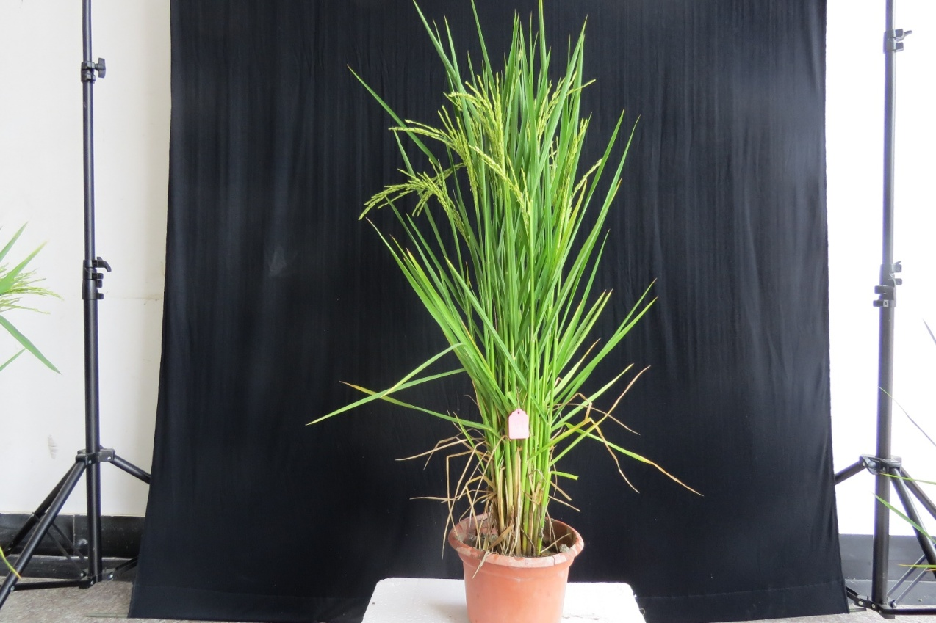
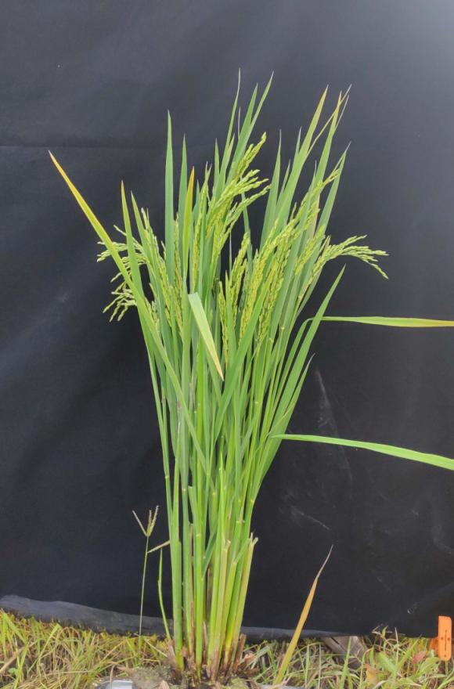
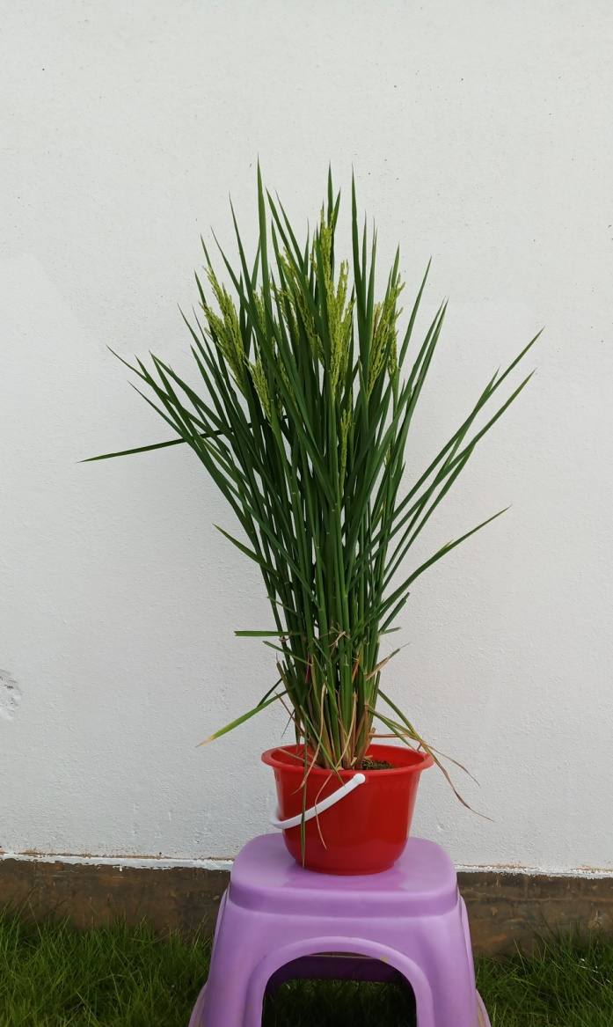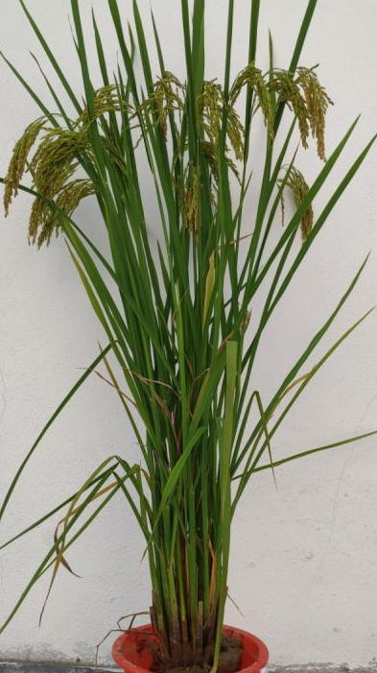
Hoa nguyên 3A, thơm nhẹ
Thanh cốc A-rất thơm
Hạ Hồi 650
Lệ nông S thơm nhẹ

Một số cảm nhận về công tác chọn tạo giống cây trồng qua những lần khảo sát ở Trung Quốc.
Là một cán bộ kỹ thuật gắn với chọn tạo giống lúa từ khi mới ra trường những thập niên 80, sau này làm khuyến nông rồi quản lý ngành cấp Tỉnh, cấp Bộ; Từ 2014 đến nay, hàng năm tôi có dịp được đối tác và bạn bè các doanh nghiệp mời đi thăm và đánh giá, kết nối hợp tác, kinh doanh với các Công ty, Viện nghiên cứu của Trung Quốc, từ Tứ Xuyên, Quảng Tây, Quảng Đông, Hồ Nam...Đặc biệt những năm gần đây, mỗi lần sang tôi đều ngạc nhiên về sự thay đổi nhanh chóng trong nghiên cứu chọn tạo giống cây trồng của nước bạn; Rõ ràng, để đạt được kết quả thực tiễn này, các nghiên cứu đã bắt đầu từ hàng chục năm trước rồi.
Giống lúa: Sự đổi mới về kiểu hình cây, dạng lá, dạng bông và đặc biệt sự cập nhật mục tiêu chọn giống theo yêu cầu thị trường; Nhiều giống lúa ưu thế lai ngắn ngày hơn, dạng cây lý tưởng hơn, cấu trúc quần thể hợp lý với sự cân đối về “nguồn” và “sức chứa”; Các thế hệ lúa lai hiện nay chúng ta dễ nhận thấy sự khác biệt so với những thế hệ trước, cách đây 5-7 năm về kiểu bông, thế lá, chống chịu sâu bệnh nhất là với đạo ôn, bạc lá và rầy nâu...Họ cũng đã có những giống lúa chống chịu mặn, chịu hạn kỷ lục, một số thử nghiệm trên lúa tưới bằng nước biển đang được triển khai; chất lượng, lúa lai thơm của Trung quốc giờ cũng khá nhiều rồi, dạng hạt dài, thon, gạo trắng...một số giống cũng đã và đang tham gia chuỗi khảo nghiệm đánh giá tại Việt nam- Câu chuyện lúa lai năng suất cao chất lượng ăn uống thấp chỉ là dĩ vãng;
Với cây Ngô tôi cũng thấy sự thay đổi rõ rệt; có thể nói 15-17 năm trước khó tìm được giống ngô tẻ, ngô nếp hoặc ngô ngọt ưng ý từ Trung Quốc, nhưng giờ thì khác hẳn; Ngô nếp thuần, ngô nếp đường, ngô ngọt... bộ giống thay đổi rất rất nhanh, Tại các hội thảo, trình diễn cấp Tỉnh hoặc Quốc gia có hàng ngàn giống ngô nếp, nếp đường, ngô đường, ngô rau và ngô tẻ được các Công ty trình diễn, thôi thì muôn hình vạn trạng, thoải mái cho các đối tác và nông dân đánh giá, lựa chọn; Dĩ nhiên các giống tham gia trình diễn này đều đã được các Công ty khảo nghiệm và lựa chọn trong số những giống tốt nhất của họ.
Với cây rau: Các giống rau của Trung quốc cũng phong phú vô cùng, ớt, cà chua, dưa chuột, bí xanh, bí xanh khổng lồ, bí đỏ, rau cải xanh, cải cuốn, cải bắp màu, cải lá nhăn, củ cải trắng với các cỡ củ khác nhau, khoai lang mật, khoai lang ăn rau...hành, tỏi và các cây trồng khác. Điều ngạc nhiên là các giống rau màu được cập nhật thị hiếu, thị trường khá nhanh, nếu như có thời kỳ đánh giá về ngô thì nghiên cứu, chọn tạo của Trung Quốc còn sau Thái Lan, nhất là nhóm ngô làm thực phẩm, ngô nếp, ngô đường; Giờ thì có thể nói nhóm ngô này có xuất xứ từ Trung Quốc đang chiếm thế thượng phong trên thị trường ở Việt nam. Hạt giống rau với lợi thế đa dạng, giá rẻ, chất lượng cải tiến nhanh, thích ứng rộng hiện cũng chiếm tỷ lệ khá cao về giống rau ở nước ta.
Trung Quốc đầu tư bài bản và trọng điểm, có tầm nhìn xa, chú trọng đầu tư cho nghiên cứu cơ bản trước, tích hợp hệ thống và cơ sở dữ liệu Big data trong khoa học nói chung và các dữ liệu cho chọn tạo giống nói riêng, việc đầu tư chi phí cho sưu tập, lưu giữ và bảo tồn nguồn gen giống, ứng dụng công nghệ mới như công nghệ sinh học, công nghệ AI được chú trọng và có điều kiện để ứng dụng nhanh; đặc biệt cơ chế chính sách với các nhà khoa học làm công tác nghiên cứu, chọn tạo giống cây trồng cũng như chuyên gia nông nghiệp luôn nhận được sự hỗ trợ từ ngân sách nhà nước...Đó là vài điều mà chúng ta nên tham khảo như một bái học cho sự thành công./.

Bài viết tổng hợp tư liệu từ báo cáo khoa học của GS, TS Vương Phong, Nghiên cứu viên cao cấp nhất của Trung Quốc, Chuyên gia được hưởng phụ cấp đặc biệt của Chính phủ, ông là nhân tài lãnh đạo đổi mới khoa học công nghệ tỉnh Phúc Kiến, nguyên Viện trưởng Viện công nghệ sinh học, Viện hàn lâm khoa học nông nghiệp Phúc Kiến, Giám đốc phòng thí nghiệm trọng điểm nông nghiệp, Ủy viên hội Di truyền học và hiệp hội hạt giống Trung Quốc. Cố vấn khoa học kỹ thuật cao cấp của Công ty TNHH giống cây trồng Khoa Hội

